שיעור 10 – שכבת הקו

**תרגיל: חדל קשקשת ברשת!**

בתרגיל זה נתבונן במספר הסנפות שבוצעו ברשת פנימית של ארגון, ממספר מחשבים שונים. נצטרך להבין מתוך ההסנפות איך הרשת בנויה, תוך התמקדות בפרוטוקוליםEthernet ו-ARP. בתרגיל מומלץ לעבוד עם פילטרים ב-Wireshark כדי להקל על החיפוש של המידע בתוך ההסנפה. בהצלחה!

1. **חלק 1 – הסנפה ממחשב A**
   * 1. נסו להסיק מתוך ההסנפה מיהו המחשב שממנו בוצעה ההסנפה – מה כתובת ה-IP וכתובת ה-MAC שלו?

|  |
| --- |
| Ip: 192.168.0.5  MAC: 00-02-b3-00-02-b3 |
| תשובה |

* + 1. עם איזה מחשב מתקשר בעיקר מחשב A? באיזה פרוטוקול?  
       מאיזה IP ו-MAC מגיעות החבילות?

|  |
| --- |
| MAC: 00:00:0c:00:00:0c  Ip: 192.168.0.51  http |
| תשובה |

* + 1. האם המחשב איתו מדבר מחשב A ב-HTTP נמצא באותו סאבנט איתו? כיצד הבנתם זאת?

|  |
| --- |
| כן.  שניהם עם כתובת פנימית עם אותו Subnet Mask |
| תשובה |

* + 1. מהי כתובת ה-Dst MAC בשאילתות ה-ARP בהסנפה? מדוע מחשב A מקבל את השאילתות אם הן לא מיועדות לכתובת MAC שלו?

|  |
| --- |
| Destination: Broadcast (ff:ff:ff:ff:ff:ff)  כי היא מיועדת לכולם כדי לחסוך בתעבורה. |
| תשובה |

1. **חלק 2 – הסנפה ממחשב B**
2. מאיזה מחשב בוצעה ההסנפה? מה כתובת ה-IP וה-MAC שלו?

|  |
| --- |
| Source ip: 192.168.0.4  Source MAC: 00-00-63-00-00-63 |
| תשובה |

1. האם מחשב B נמצא באותו סאבנט יחד עם מחשב A? בהנחה שכל תתי הרשתות ברשת הן בגודל של 255 מחשבים כל אחת, מהו ה- Subnet Mask של הרשת? (כתבו בשתי הדרכים שלמדנו).

|  |
| --- |
| 255.255.255.0  198.168.0.0/32 |
| תשובה |

1. האם מחשב B מדבר עם מחשבים הנמצאים מחוץ לסאבנט שלו? אילו מחשבים?

|  |
| --- |
| כן  192.168.2.97  192.168.2.8 |
| תשובה |

1. מהן כתובות ה-Src MAC המופיעות בחבילות שמגיעות משני המחשבים הנמצאים מחוץ לסאבנט?

|  |
| --- |
| 00:05:5d:00:05:5d  00:05:5d:00:05:5d |
| תשובה |

1. כיצד תוכל להסביר שחבילות משני המחשבים הללו מגיעות עם כתובת MAC זהה?

|  |
| --- |
| הם עוברים דרך אותוו הראוטר |
| תשובה |

1. מהי כתובת ה-MAC של ה-Default Gateway (הראוטר) של מחשב B? כיצד גילית זאת?

|  |
| --- |
| 00:05:5d:00:05:5d  כי זה הכתובת שממנה יצאו כל התקשורות שהם לא לרשת הפנימית |
| תשובה |

1. 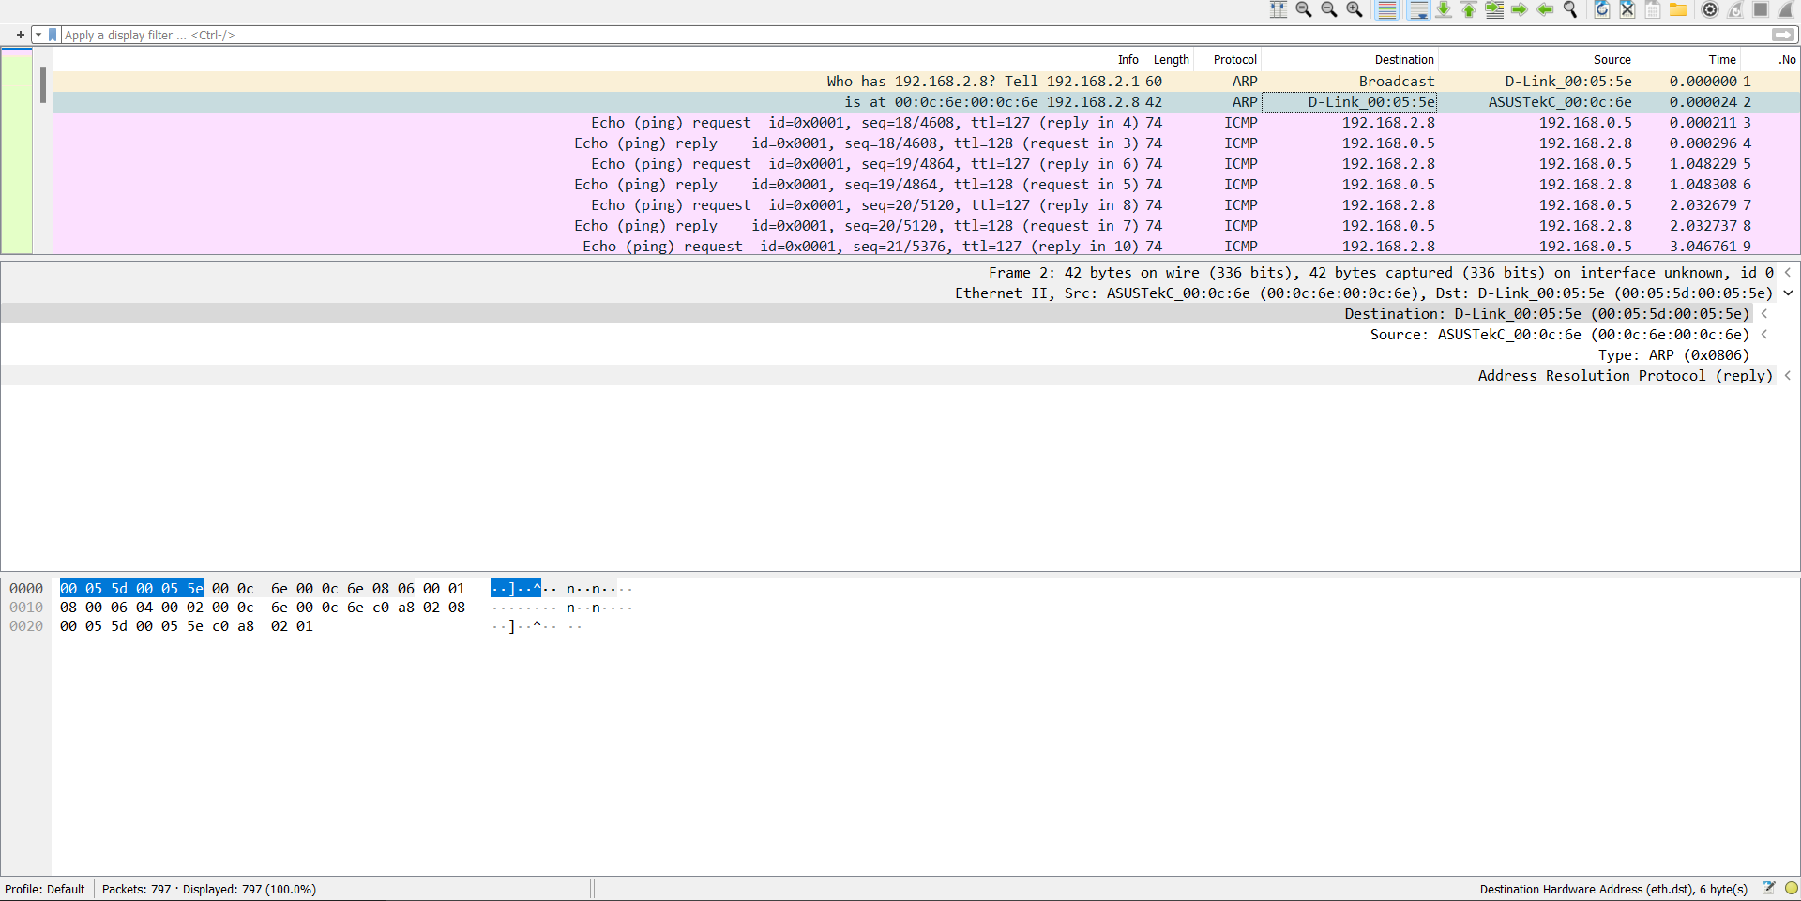 מהי כתובת ה-IP של ה-Default Gateway (הראוטר) של מחשב B? כיצד גילית זאת? צרף צילום מסך של החבילה שעזרה לך להבין זאת (רמז: ARP הוא חבר)

|  |
| --- |
|  |
| תשובה |

1. **חלק 3 – הסנפה ממחשב C**
2. מאיזה מחשב בוצעה ההסנפה? מה כתובת ה-IP וה-MAC שלו?

|  |
| --- |
| 192.168.2.8  00:05:5d:00:05:5d |
| תשובה |

1. האם המחשב נמצא באותו סאבנט כמו מחשבים A ו-B? הסבירו את תשובתכם.

|  |
| --- |
| לא  יש לו Subnet Mask שונה |
| תשובה |

1. עם אילו מחשבים בסאבנט השני מתקשר מחשב C?

|  |
| --- |
| 192.168.0.5(מחשב A בלעז)  192.168.0.51 |
| תשובה |

1. לאיזו כתובת MAC מייעד מחשב C את החבילות שמיועדות לסאבנט השני?

|  |
| --- |
| 00:0c:6e:00:0c:6e |
| תשובה |

1. האם תוכלו להסיק מההסנפה הנוכחית מהו ה-IP של הראוטר (ה-Default Gateway של C)?

|  |
| --- |
| 00:0c:6e:00:0c:6e |
| תשובה |

1. מדוע כתובת ה-IP וה-MAC של הראוטר הן שונות מאלו שגילינו בחלק 2?

|  |
| --- |
| כי יש ראוטר אחר |
| תשובה |

1. **חלק 4 – תמונת הרשת כולה**
2. נסו ליצור שרטוט של הרשת כולה כפי שהצלחתם להבין מההסנפות. דגשים:
   * מומלץ להשתמש בתוכנת PowerPoint ובקובץ template.pptx המצורף או במצגת של שיעור 8 בה יש שרטוטי רשת רבים.
   * **ליד כל מחשב כתבו את הכתובת (או הכתובות) IP ו-MAC שלו.** ליד כל תת-רשת כתבו את כתובת הסאבנט.
   * שימו לב שבשרטוט שלכם מופיעות כל הישויות אשר ראיתם בהסנפות.
3. צרפו צילום של השרטוט כאן.
4. **בונוס**
5. אילו אתרים נמצאים בשני שרתי הווב שבתרגיל? לאילו עמודים גלשו המחשבים שניגשו אליהם? צרפו צילום מסך של עמוד אינטרנט שאחד השרתים העביר לגולשים.  
   רמז: קראו על אופציה של Export HTTP Objects ב-Wireshark.

|  |
| --- |
|  |
| תשובה |